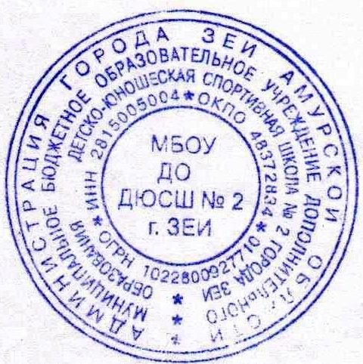

УТВЕРЖДЕНО
приказом директора
от 01.09.2021 г. № 185 од

Календарь
Спортивно-массовых мероприятий отделения плавания МБОУ ДО ДЮСШ № 2 на 2021-2022 учебный год.
№ | М Е Р О П Р И Я Т И Я | Дата проведения | Финансирование | Место проведение | Гл. судья  соревнований
1 | Открытое личное первенство ДЮСШ № 2 по плаванию, посвященное «Дню учителя» | 03.10.2021 | субсидия | ДЮСШ № 2 | Смирнов М.Ю.
2 | Открытое личное первенство ДЮСШ № 2 по плаванию, посвященное 44-летию ДЮСШ № 2 | 23-24.10.2021 г. | субсидия | ДЮСШ № 2 | Болотова Л.А.
3 | Первенства города по плаванию посвящённое Дню Энергетика. | 12 декабря 2021 г. | внебюджет | ДЮСШ № 2 | Смирнов М.Ю.
4 | Первенство города на призы Главы города Зеи | 26 декабря 2021 г. | субсидия | ДЮСШ № 2 | Болотова Л.А.
5 | День «Стайера» в зачёт 10 комплексной спартакиады ДЮСШ № 2 | 30 января 2022 г. | внебюджет | ДЮСШ № 2 | Ильин А.И.
6 | День «Дельфина» в зачёт 10 комплексной спартакиады ДЮСШ № 2 по плаванию | 6 февраля 2022 г. | внебюджет | ДЮСШ № 2 | Смирнов М.Ю.
7 | День «Спиниста» в зачёт 10 комплексной спартакиады ДЮСШ № 2 по плаванию | 13 февраля 2022 г. | внебюджет | ДЮСШ № 2 | Терлецкая Н.А.
8 | Праздник на воде: «Весёлые старты!» | 27 февраля 2022г. | внебюджет | ДЮСШ № 2 | Ильин А.И.
9 | День «Брасса» в зачёт 10 комплексной спартакиады ДЮСШ № 2 по плаванию | 13 марта 2022 г. | внебюджет | ДЮСШ № 2 | Смирнов М.Ю
10 | День «Спринта» в зачёт 10 комплексной спартакиады ДЮСШ № 2 по плаванию | 20 марта 2022 г. | внебюджет | ДЮСШ № 2 | Смирнов М.Ю
11 | День «Комплекса» в зачёт 10 комплексной спартакиады ДЮСШ № 2 | 27 марта 2022 г. | внебюджет | ДЮСШ № 2 | Терлецкая Н.А.
12 | «Первый старт». Соревнования среди учащихся групп  НП-1 2013 г.р. и мл. | 10 апреля 2022 г. | внебюджет | ДЮСШ № 2 | Ильин А.И
13 | Абсолютное первенство города в плавательном многоборье | 17 апреля 2022 г. | субсидия | ДЮСШ № 2 | Ильин А.И.
14 | Первенство города на призы администрации, посвященное Дню Победы | 7 мая 2022 г. | субсидия | ДЮСШ № 2 | Болотова Л.А.

